Методические рекомендации
«Речевые нарушения»

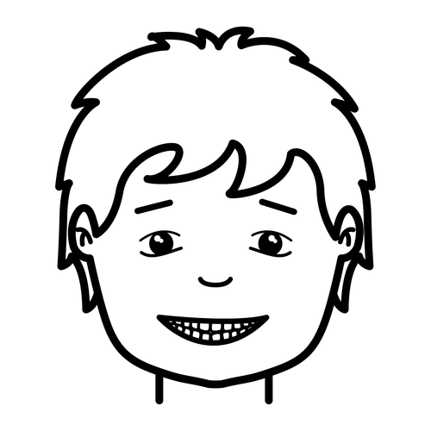
1.ОБЩИЕ ПРАВИЛА

• Создание правильного речевого режима, включающего образцовую речь родителей (чёткую, неторопливую и фонетически правильную).
• Соблюдение всех требований логопеда по созданию речевого режима дома и регулярности занятий в детском саду.
• Создание оптимистического настроя на занятия, всяческое укрепление веры в положительный результат, указание даже на малейшие достижения.
• Использование наглядного материала: картинок, книг, настольных игр.

2. ДИЗАРТРИЯ

Если речевой недостаток связан с тяжёлым поражением нервной системы, проявляющимся в виде нарушений мышечного тонуса, моторики и звукопроизношения, необходимо:
• Строго соблюдать все рекомендации и назначения врача-невролога.
• Чётко придерживаться рекомендаций учителя - логопеда.
• Постоянно посещать занятия, подробно вести в тетрадях записи, повторяя по ним занятия дома, активно работать с общей, мелкой моторикой, ежедневно делать артикуляционную гимнастику и массаж по указанию логопеда.
• Оградить ребёнка от фиксации на отрицательных проявлениях: слюнотечении, моторной неловкости; переключить его внимание на положительные стороны, в то же время направить максимум усилий на преодоление этих недостатков.

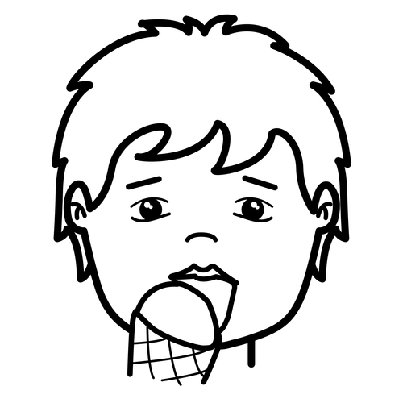
3. ОБЩЕЕ НЕДОРАЗВИТЕ РЕЧИ

Если нарушение выражается в общем недоразвитии речи (страдают и словарный запас слов и умение грамматически верно строить фразу, и правильное звукопроизношение, и различение близких фонем: с-ш, з-ж, ч-щ и т.д., и понимание речи), обязательно нужно:
• Регулярно посещать логопедические занятия с дублированием этих занятий в домашней обстановке и соблюдением всех рекомендаций учителя-логопеда.
• Направить весь уклад жизни ребёнка на расширение круга его представлений, увеличение словаря, развитие понимания речи.
• Развивать через игры память (зрительную, слуховую, моторную), внимание (игры на сочетание речи с движением).
• Регулярно проводить занятия по развитию грамматического строя речи ребёнка, привлекая картинки, игровой материал.
• Закреплять навыки правильного произношения во всех видах речи в любых ситуациях, мобилизуя ребёнка на достижение новых успехов, всячески поощряя его.
• Расширять круг общения ребёнка, предоставляя ему возможности для выступлений.
• Создать комфортные условия посещения детских учреждений (школы, всевозможных кружков, музыкальной школы, хореографической студии, студии детского творчества).

4. ФОНЕТИКО-ФОНЕМАТИЧЕСКОЕ НЕДОРАЗВИТИЕ РЕЧИ

Если нарушение речи выражается в неправильном звукопроизношении и неправильном различении близких фонем: ш-ж, б-п , в-ф , к- г , с-ш, з-ж, ч-щ и т.д. необходимо:

• Регулярно посещать логопедические занятия, вести подробные записи в тетради, соблюдать рекомендации учителя-логопеда.
• Ежедневно делать артикуляционную гимнастику перед зеркалом, используя зрительный контроль.
• Проводить специальные логопедические занятия по различению близких звуков, а также обращать внимание ребёнка даже вне занятий на встречающиеся слова, разнящиеся по смыслу и значению (иногда одним звуком, например: стол-стул, мел-мель, Сима- зима и т.д.)
• Активизировать усилия ребёнка на закрепление полученных навыков правильной речи дома, в игре со сверстниками, при ответах в школе у доски.

5. НЕДОСТАТКИ ПРОИЗНОШЕНИЯ (фонетический дефект)

Если нарушение выражается в неправильном звукопроизношении, необходимо:
• Направить усилия ребёнка на исправление произношения.
• В случае возможных нарушений со стороны анатомического строения речевого аппарата и связанных с этим особенностей речи проконсультироваться у врача -ортодонта.
• Регулярно посещать логопедические занятия, вести подробные записи, соблюдать рекомендации учителя-логопеда.
• Ежедневно делать артикуляционную гимнастику перед зеркалом, используя зрительный контроль.
• Обращать внимание ребёнка на его успехи и достижения.

